最详细的phpstorm+xdebug调试详细教程，没有之一

花了一周多时间最详细的整理了PHPSTORM+XDEBUG的调试教程，实现了php程序的远程调试、单步调试、跟踪等高级功能。工欲善其事必先利其器，希望对需要的小伙伴有所帮助。

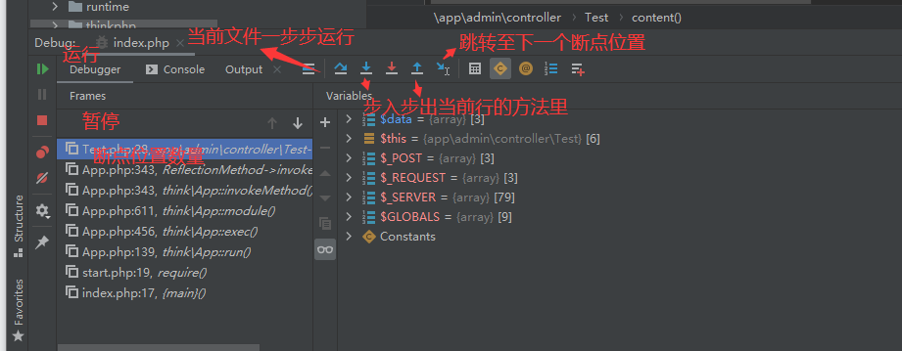

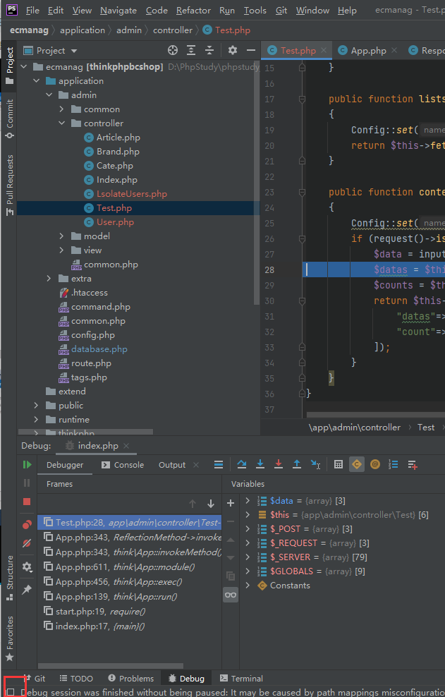

隐藏和显现

## 0 Xdebug调试的原理（选看）

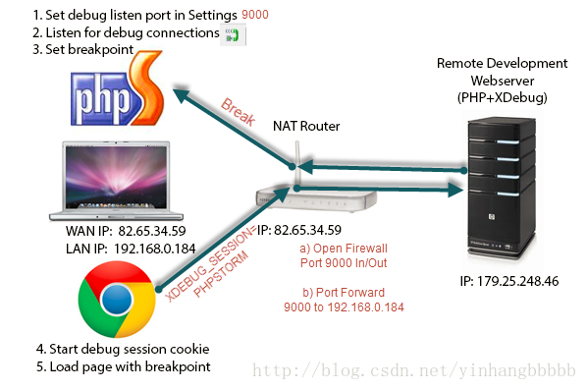

图0-1 单机调试原理示意图

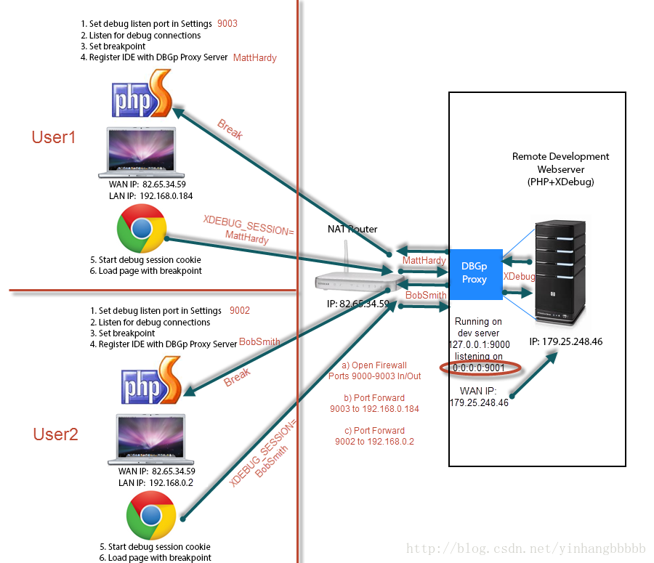

图0-2 多机调试原理示意图

对于PHP开发，初来咋到，开发环境的搭建和理解感觉是最烦人的一件事了。不像JAVA，打开一个Eclipse就可以开搞，Php的Debug都要几个插件来配合工作。这些都是死的，好说。但是对于Xdebug的工作原理我一直是耿耿于怀，后来看了一篇神文Xdebug断点调试的工作原理详解。

## Xdebug的工作原理可以总结为下面几个步骤

1）IDE（比如PhpStorm，下文所述的客户端）中已经集成了一个遵循BGDp协议（一个专门用来调试的协议）的Xdebug插件。当要debug的时候，点击一些IDE的某个按钮，启动这个插件。该插件会启动一个9000的端口监听远程服务器发过来的debug信息。

2）浏览器向Httpd服务器发送一个带有XDEBUG_SESSION_START参数的请求，Httpd收到这个请求之后交给后端的PHP进行处理（下面就忽略Httpd，直接把Php叫做Server）。

3）Php看到这个请求是带了XDEBUG_SESSION_START 参数，就告诉Xdebug，“嘿，我要debug喔，你准备一下”。这时，Xdebug这时会向来源ip客户端的9000端口（即客户端，也即是IDE）发送一个debug请求，然后客户端的9000端口响应这个请求，那么debug就开始了。

4）Php知道Xdebug已经准备好了，那么就开始开始一行一行的执行代码，但是每执行一行都会让Xdebug过滤一下。

5）Xdebug开始过滤代码，Xdebug在过滤每一行代码的时候，都会暂停代码的执行，然后向客户端的9000端口发送该行代码的执行情况，等待客户端的决策（是一句代码还是下一个断点待）。

6）相应，客户端（IDE）收到Xdebug发送过来的执行情况，就可以把这些信息展示给开发者看了，包括一些变量的值等。同时向Xdebug发送下一步应该什么。

1下载对应版本的xdebug

xdebug官网下载地址：https://xdebug.org/

你需要仔细分析和选择要下载的对应版本，否则无法调试。由于非常容易出错，建议采用下面这种简单方法：

xdebug网站提供一个自动分析你系统对应的xdebug版本的页面，网址是   https://xdebug.org/docs/install

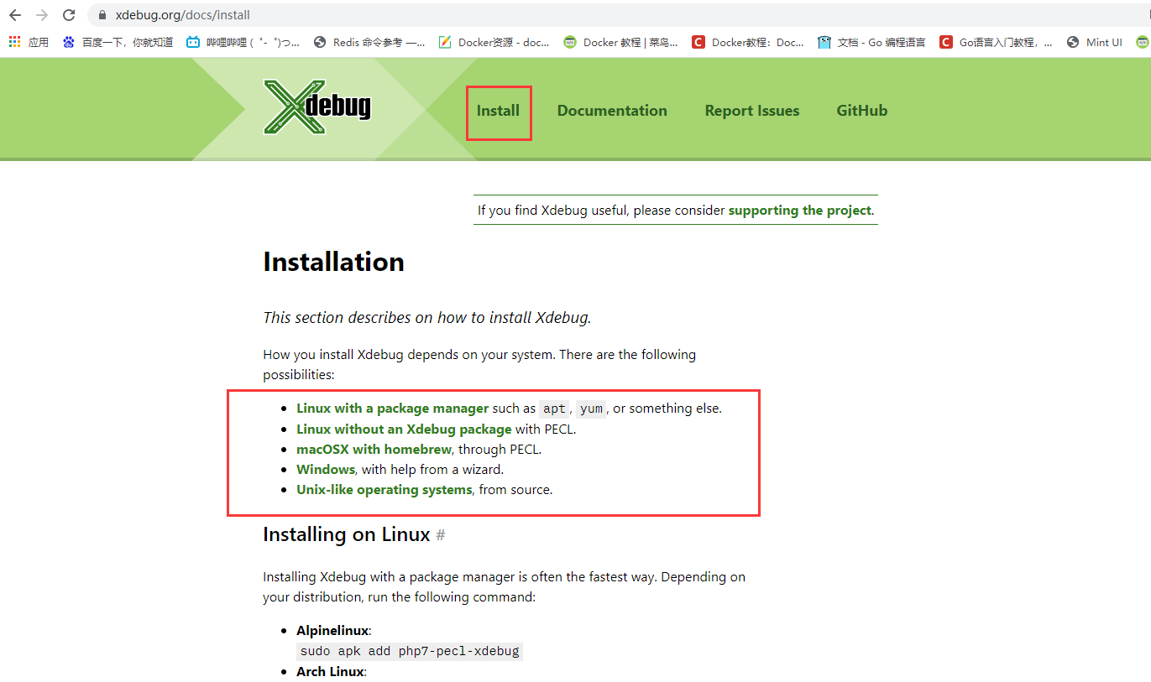

例如：windows的下载安装文档

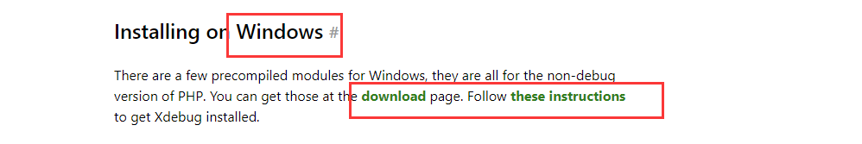

然后点击进入

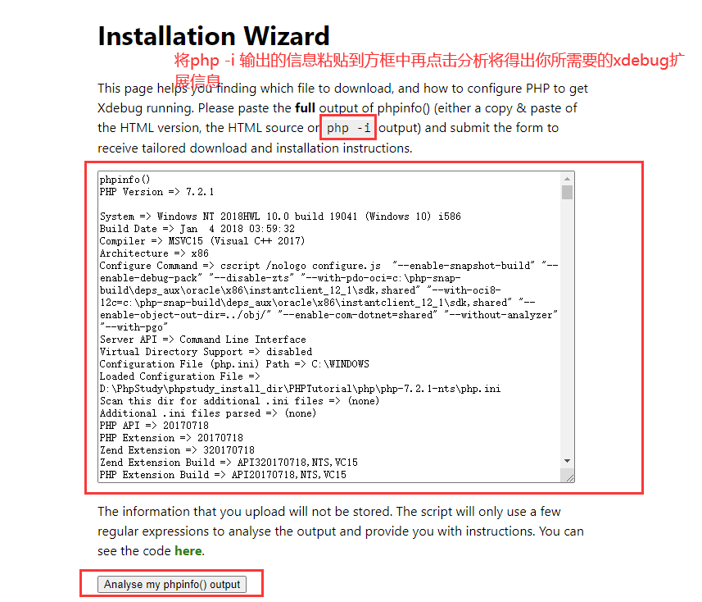

图1-1 xdebug网站提供的一个自动分析系统对应xdebug版本的页面

分析得到所有xdebug扩展所需要的信息，如下图：

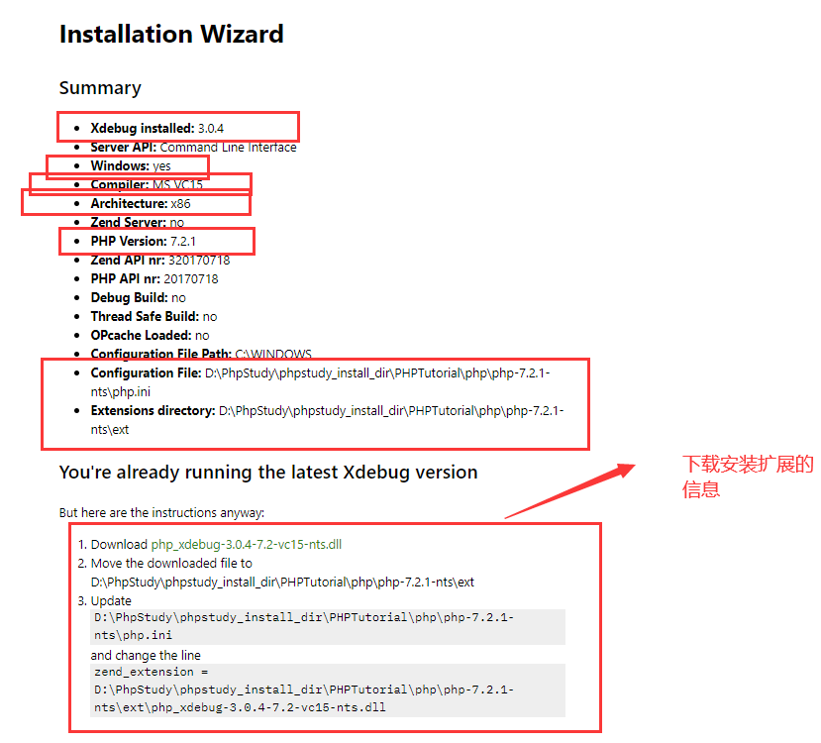

图1-2 phpinfo();函数返回的信息

下载后拷贝到指定目录，并在对应的php.ini中末尾处添加图中第3小点的内容

到此为止，xdebug的下载和启用就完成了，重新运行 phpinfo.php 文件，在打开的页面中出现图1-6则说明安装正确：

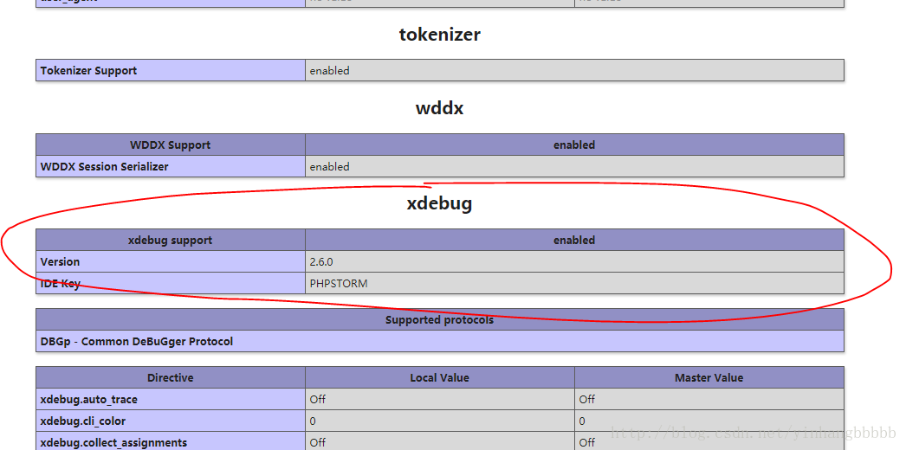

注意问题

1phpinfo.php需要启动服务器后，通过浏览器访问。

2 **php.ini文件中增加的行，等号前后有空格，字符串值可以有引号也可以没有引号。**

zend_extension = C:\laragon\bin\php\php-7.1.7-Win32-VC14-x64\ext\php_xdebug-2.6.0-7.1-vc14-x86_64.dll

zend_extension = "C:\laragon\bin\php\php-7.1.7-Win32-VC14-x64\ext\php_xdebug-2.6.0-7.1-vc14-x86_64.dll"

（这是我本机地址，这里建议直接拷贝图1-5中网页给出的值）

## 2phpstorm中使用xdebug

[06-May-2021 15:12:34 Asia/Shanghai] Xdebug: [Config] The setting 'xdebug.profiler_output_dir' has been renamed, see the upgrading guide at https://xdebug.org/docs/upgrade_guide#changed-xdebug.profiler_output_dir (See: https://xdebug.org/docs/errors#CFG-C-CHANGED)

[06-May-2021 15:12:34 Asia/Shanghai] Xdebug: [Config] The setting 'xdebug.remote_autostart' has been renamed, see the upgrading guide at https://xdebug.org/docs/upgrade_guide#changed-xdebug.remote_autostart (See: https://xdebug.org/docs/errors#CFG-C-CHANGED)

[06-May-2021 15:12:34 Asia/Shanghai] Xdebug: [Config] The setting 'xdebug.remote_connect_back' has been renamed, see the upgrading guide at https://xdebug.org/docs/upgrade_guide#changed-xdebug.remote_connect_back (See: https://xdebug.org/docs/errors#CFG-C-CHANGED)

[06-May-2021 15:12:34 Asia/Shanghai] Xdebug: [Config] The setting 'xdebug.remote_enable' has been renamed, see the upgrading guide at https://xdebug.org/docs/upgrade_guide#changed-xdebug.remote_enable (See: https://xdebug.org/docs/errors#CFG-C-CHANGED)

[06-May-2021 15:12:34 Asia/Shanghai] Xdebug: [Config] The setting 'xdebug.remote_port' has been renamed, see the upgrading guide at https://xdebug.org/docs/upgrade_guide#changed-xdebug.remote_port (See: <https://xdebug.org/docs/errors#CFG-C-CHANGED>)

**配置配置文件时候出错查看php日志：检查出是因为xdebug升级导致参数名称改变出错 具体参考地址：https://xdebug.org/docs/upgrade_guide**

2.1修改php配置文件

1 php服务器在本地的情况。

**在php.ini文件的末尾处追加如下代码：**

[XDebug]

;xdebug库文件

zend_extension = D:\phpstudy_pro\Extensions\php\php7.4.3nts\ext\php_xdebug-3.0.4-7.4-vc15-nts-x86_64.dll

;开启远程调试

xdebug.mode=debug

；自动开始

xdebug.start_with_request=yes

;客户机ip

xdebug.discover_client_host = "127.0.0.1"

;客户机xdebug监听端口和调试协议

xdebug.client_port = "9003"

xdebug.remote_handler = dbgp

;idekey 区分大小写

xdebug.idekey = "PHPSTORM"

xdebug.profiler_enable = off

xdebug.profiler_enable_trigger = off

xdebug.profiler_output_name = cachegrind.out.%t.%p

;xdebug输出目录

xdebug.output_dir = "D:\PhpStudy\phpstudy_install_dir\PHPTutorial\tmp\xdebug"

标红的地方因不同主机而不同，请注意

2 PHP服务器不是本机

这种情况我还没有试过，以后再补充，大家有做过的可以给我留言。

## 2.2 phpstorm中的配置

（1）在文件->设置->语言与框架中->PHP->debug 设置端口，端口默认为9000，由于经常会被其他程序占用比如fpm，这里建议设置为9003

<https://xdebug.org/docs/upgrade_guide> 官网：The default value has also changed from 9000 to 9003.

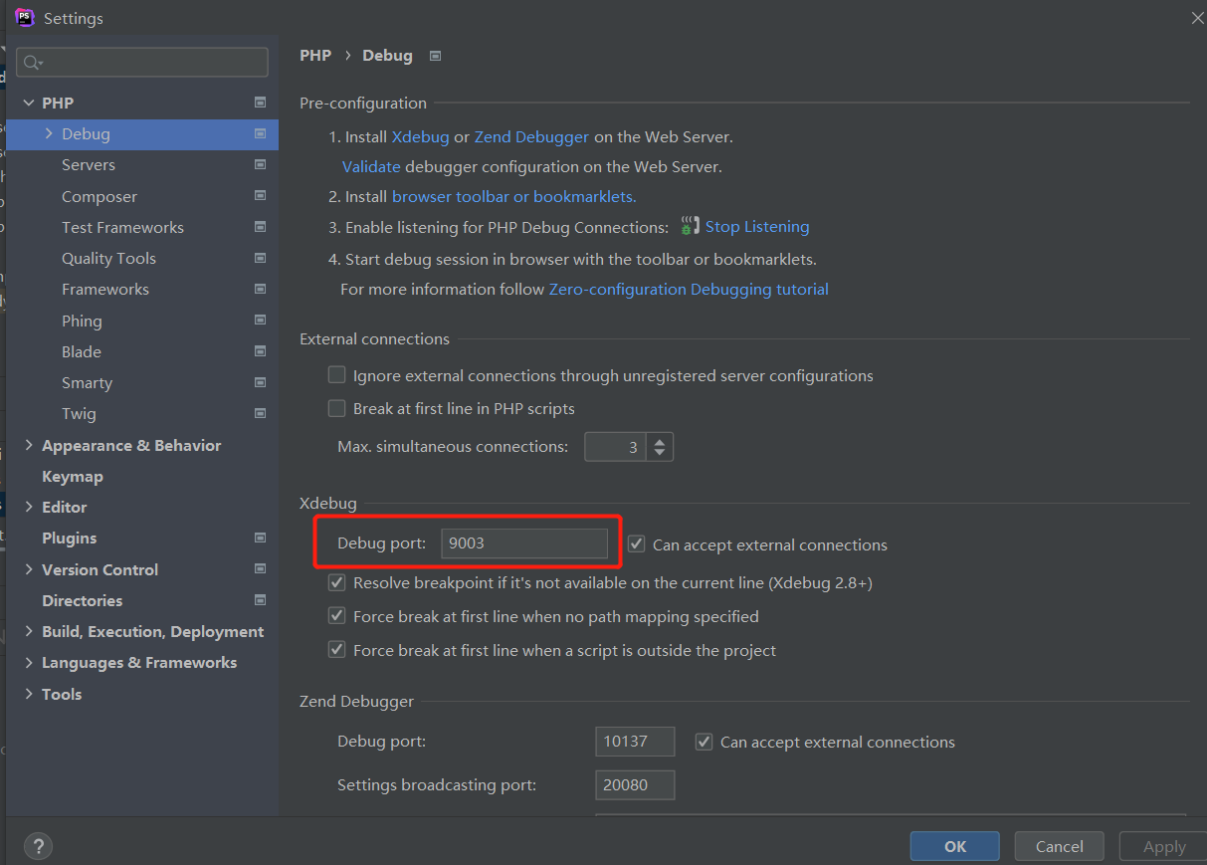

图2-2 修改调试端口

（2）在DBGp Proxy中配置你的idekey，idekey就是你在配置文件中最后一项，host是你的服务器ip或者是已经可以解析的域名，port可以自选，一般默认选9003就好了

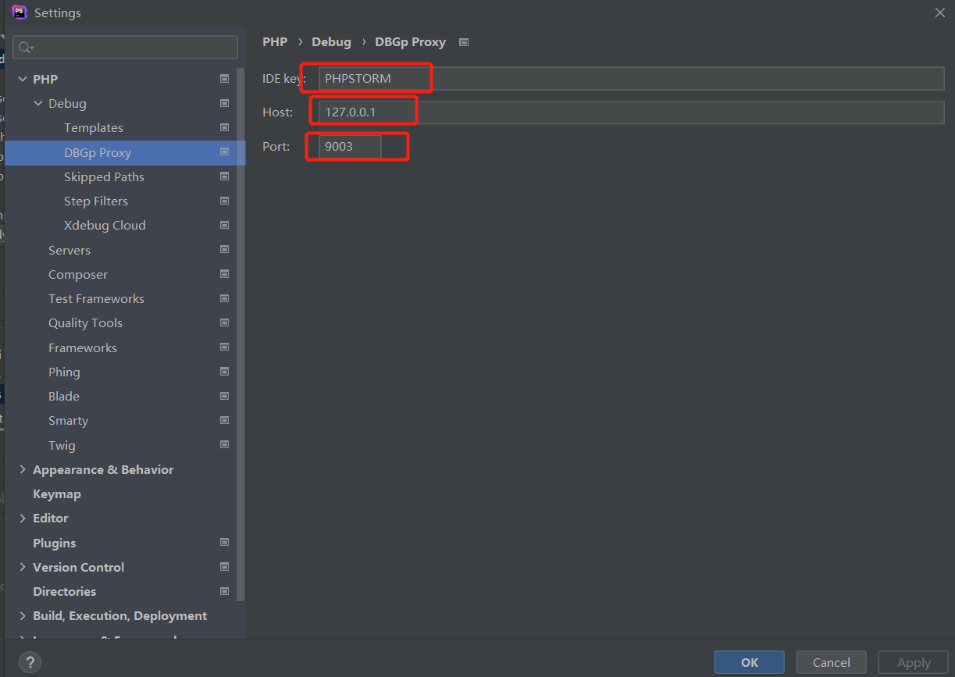

图2-3修改调试协议DBGp的配置

（3）自己手动添加一个，Name填写域名【本机调试就填写127.0.0.1】，Host填服务器ip，然后port是默认80端口【默认端口】，如果你修改过，你可以更改成你设置的web端口，debug选xdebug，use path这里选择具体项目；

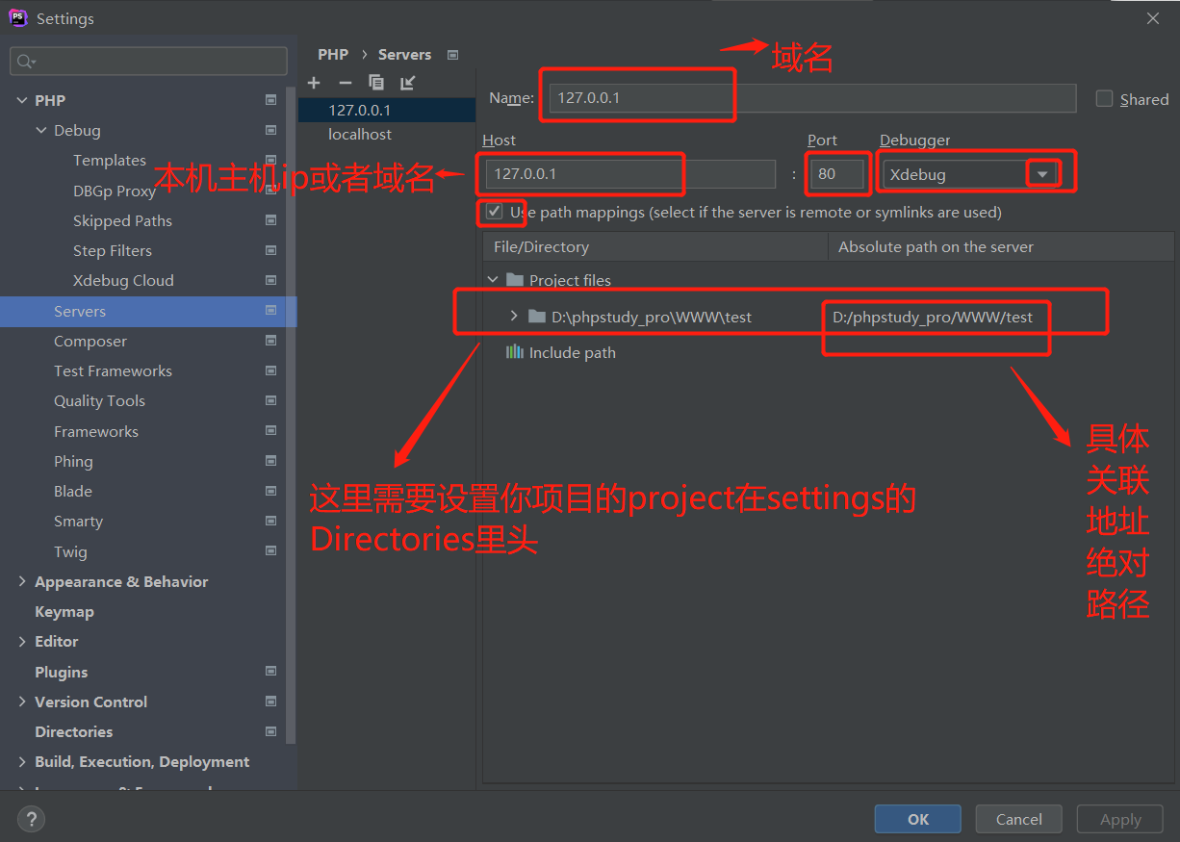

图2-4 创建一个本地调试服务器

（4）测试一下配置是否成功

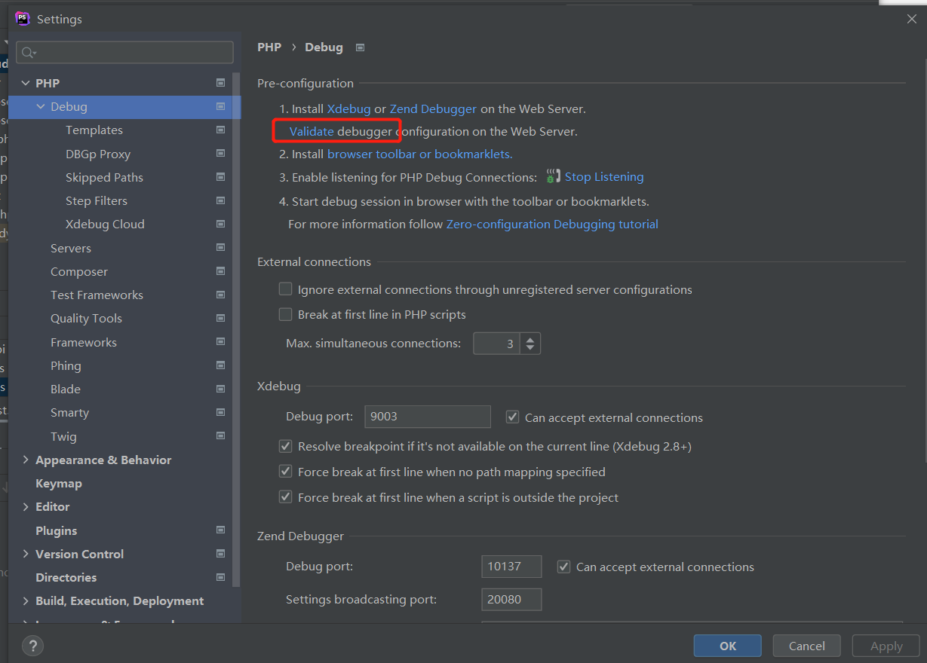

图2-4 创建一个调试服务器，用于与真正服务器同步

（5）测试成功

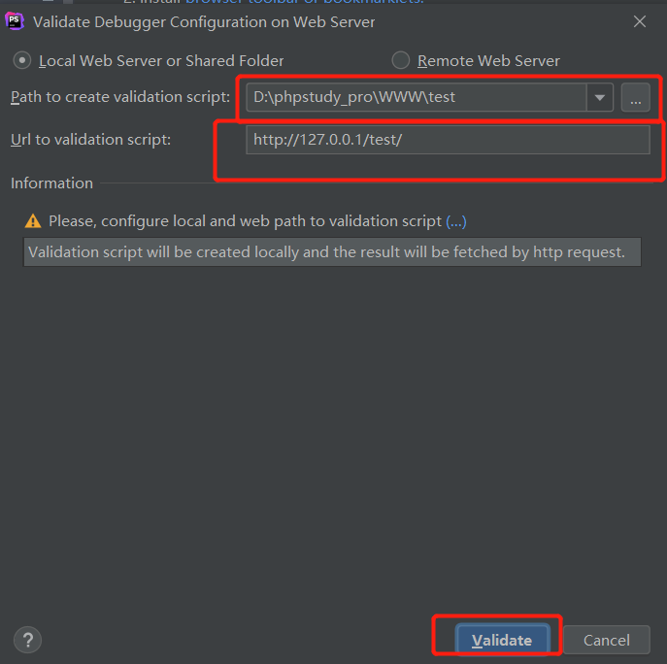

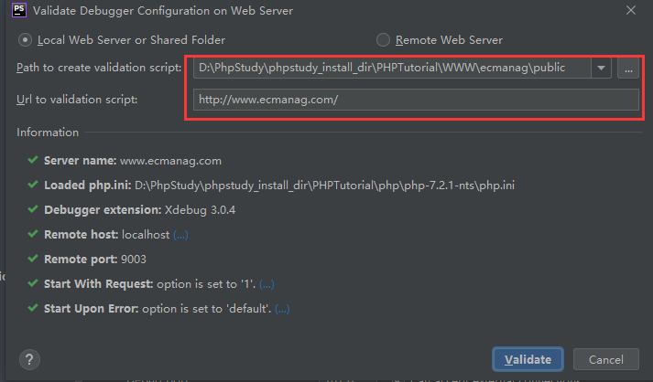

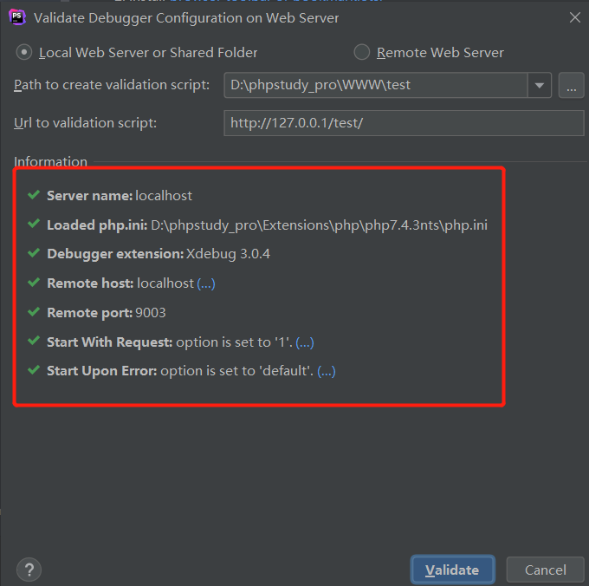

图2-5 配置成功

**第一个红线是你的工程在服务器上的地址**

**第二条红线是你的工程的网络地址（最后的斜杠有木有都可以）**

# 3调试使用

（2）打开IDE的debug监听

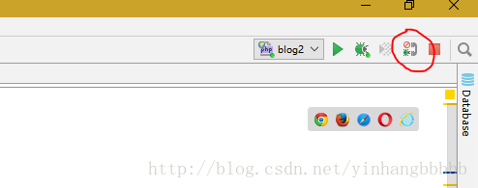

图3-2 图中为关闭状态，单击后为打开状态

（3）开始调试

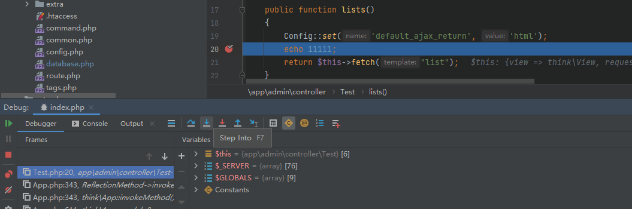

图3-3 断点生效

红色圆中有个对号，是说明改断点生效了,将弹出这个界面点击接受；

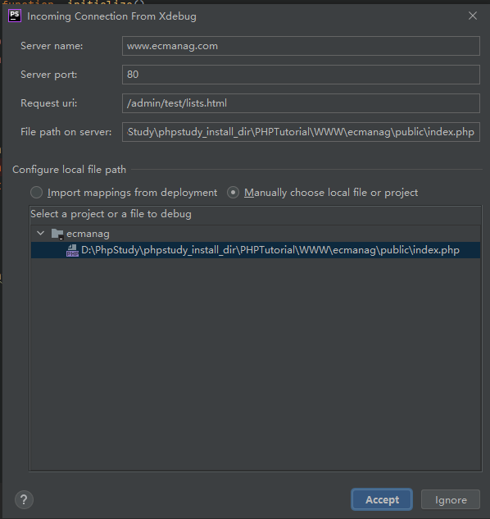

几点注意

（1）Apache服务器默认的端口是80，按照上面设置就可以了。URL的组成结构中包括端口号，只是默认值是80，很多时候省略了。

（2）遇到问题仔细分析一下，都是可以解决的，如果实在有困难，可以在评论区留言。

4调试的意义

调试对于PHP开发的真正意义，后续补充。

5参考资料

1 phpStorm+XDebug进行断点调试的配置

http://www.chenxuanyi.cn/xampp-phpstorm-xdebug.html

2利用下面网页中的Start debug按钮在COOKIE中设置Xdebug所需的变量。

http://www.jetbrains.com/phpstorm/marklets/

3 Cannot accept external Xdebug connection:Cannot evaluate expression 'isset($_SERVER['PHP_IDE_CONFIG'])

http://devnet.jetbrains.com/message/5463083?tstart=0

4Xdebug调试原理

http://my.oschina.net/atanl/blog/371424